Como salvar publicaciones que tengas en Google Académico para ORCID

Dentro del perfil selecciona las publicaciones que quieras exportar a Google Académico
- Exportar
- Selecciona fichero Bibtex
- Al exportar se te abre una venta nueva en el navegador y copias el contenido y lo pegas
- Dentro del Bloc de notas, Archivo guardar como
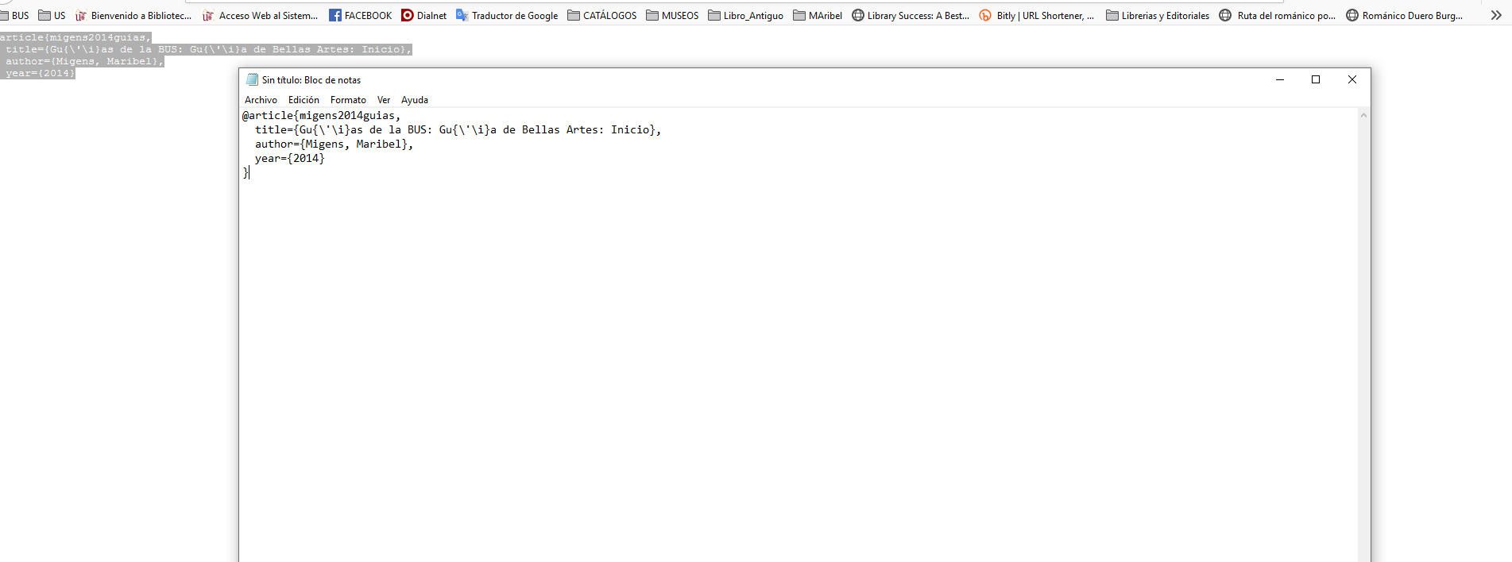

- Y Descargas un fichero txt
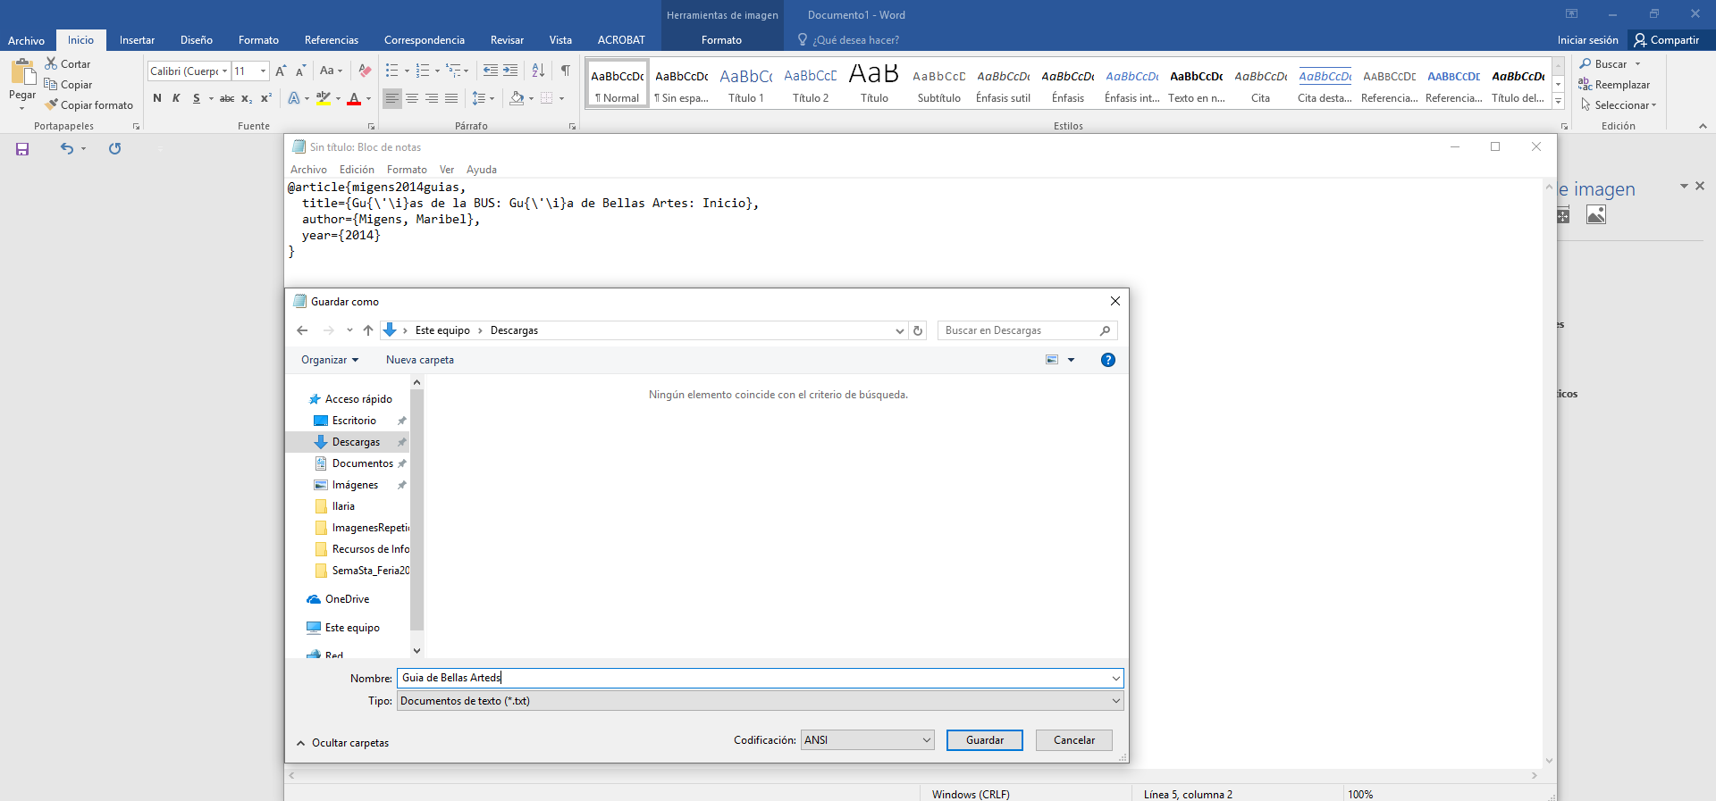
- En ORCID, en Agregar obras, seleccionas enlace bibtxt, subes, GUARDAR.
Recuerda que luego se sube a los pocos días a Researcher ID, que ahora será PUBLONS, como bien sabes que ha cambiado
